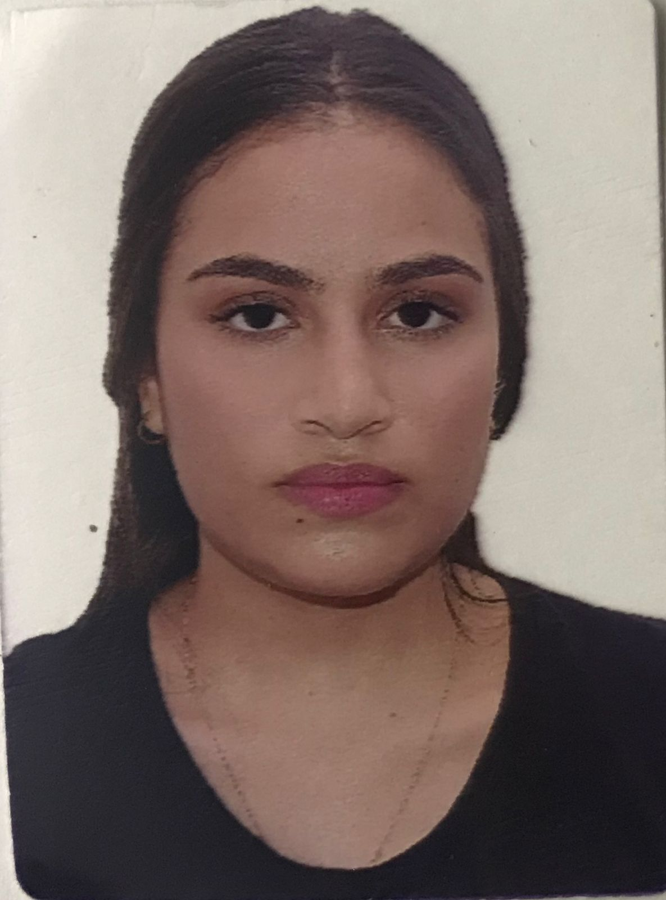

MARIANA PEREZ PEREZ
TECNICO PROFESIONAL EN PRODUCCIÓN AGROPECUARIA

Dirección: Carrera 5 #6-30 Pensilvania-Caldas
Documento de identificación: 1007360844
Lugar de expedición: Nariño Antioquia
Numero de contacto: 3127319400
E-mail: Marianaperezp625@gmail.com

Perfil Profesional

Persona proactiva, responsable, con disposición y atención para aprender siempre de los procesos y escuchar sugerencias aportando cada día al conocimiento; me caracterizo por adaptarme fácilmente a los cambios y sin problema alguno asumo el rol que me asignen en el área agropecuaria, en el campo de acción me apasiona trabajar con dedicación y sobre todo compromiso. Cuento con un Técnico en conservación de recursos naturales y he asistidos además a talleres de teatro motivo por el cual he trabajado fácilmente con personas para lograr desarrollo en las comunidades.

Experiencia Laboral

NOMBRE DE LA EMPRESA
Cargo:
Tiempo laborado:
Fecha inicial:
Fecha final:

Funciones desarrolladas

Información Académica

- INSTITUCIÓN EDUCATIVA PUERTO VENUS
TÍTULO OBTENIDO: Bachillerato
FECHA DE GRADUACIÓN: 29/11/2018
- SENA
TITULO OBTENIDO: Técnico en conservación de recursos naturales
FECHA DE GRADUACIÓN: 12/10/2018
- ESCUEL TPM
Taller de teatro grupo juvenil, Teatro Popular de Medellín
Junio 8 del 2019
- IES CINOC
TITULO OBTENIDO: Técnico profesional en producción agropecuaria
FECHA DE GRADUACIÓN: 01/2022

Referencias

Profesionales Julio Cesar Parra Giraldo
Cargo: Párroco Cocorná Antioquia
Empresa: Diócesis de Sonsón Rionegro
Numero de contacto: 3128407111

Personales Luz Elena Pérez López
Cargo: Agente educativo
Empresa: ICBF
Numero de contacto: 3128710010
E-mail: hogareleden905@gmail.com

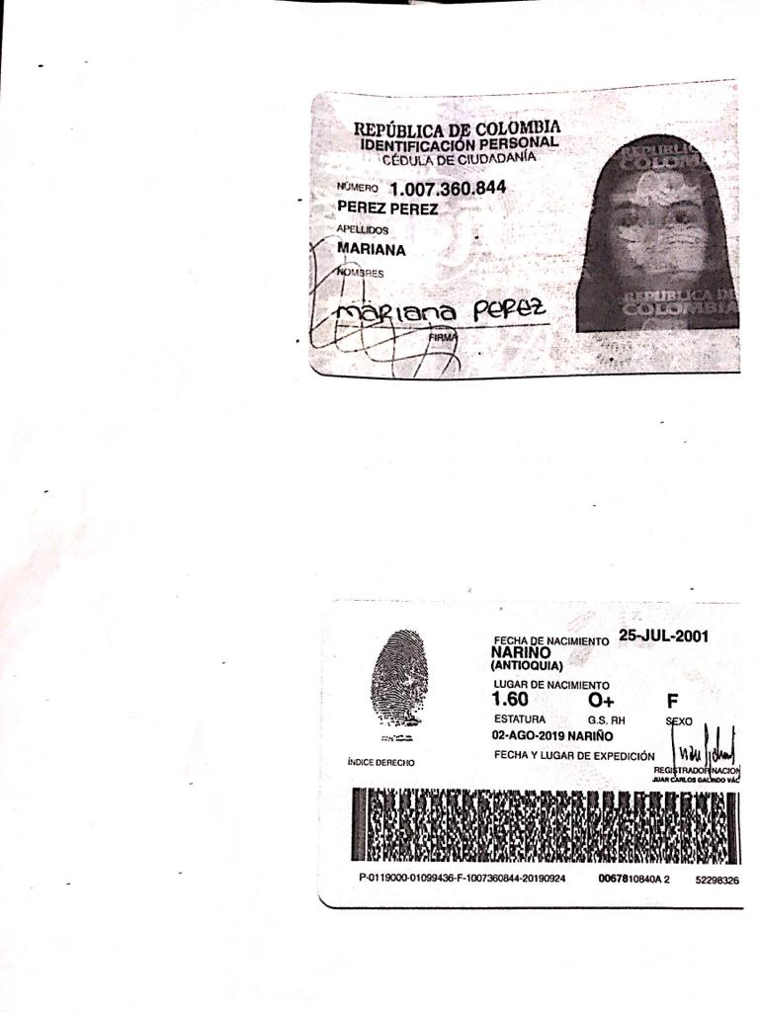

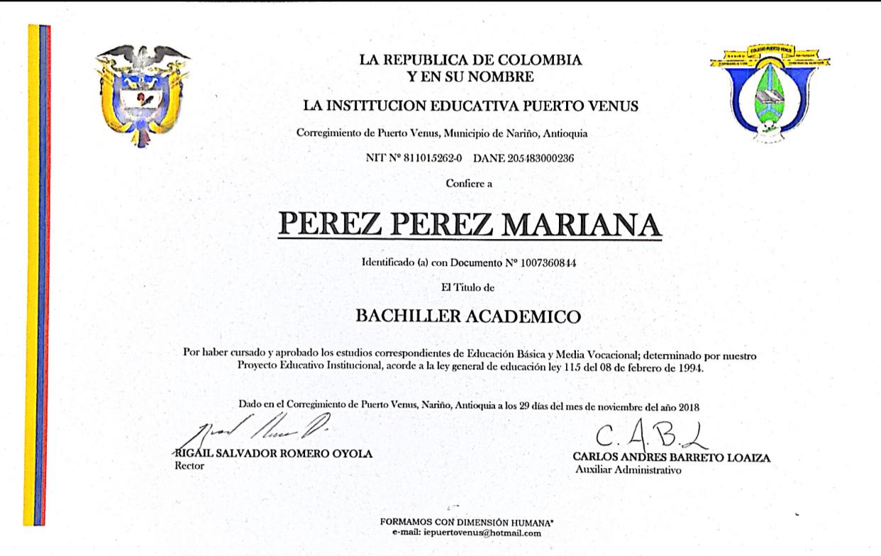
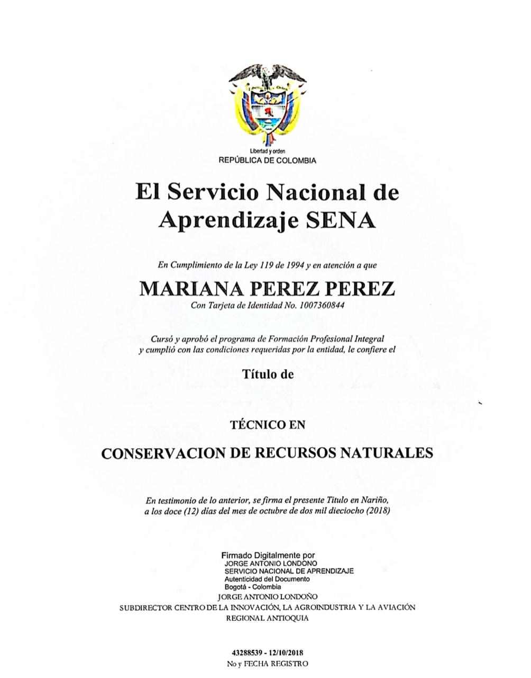
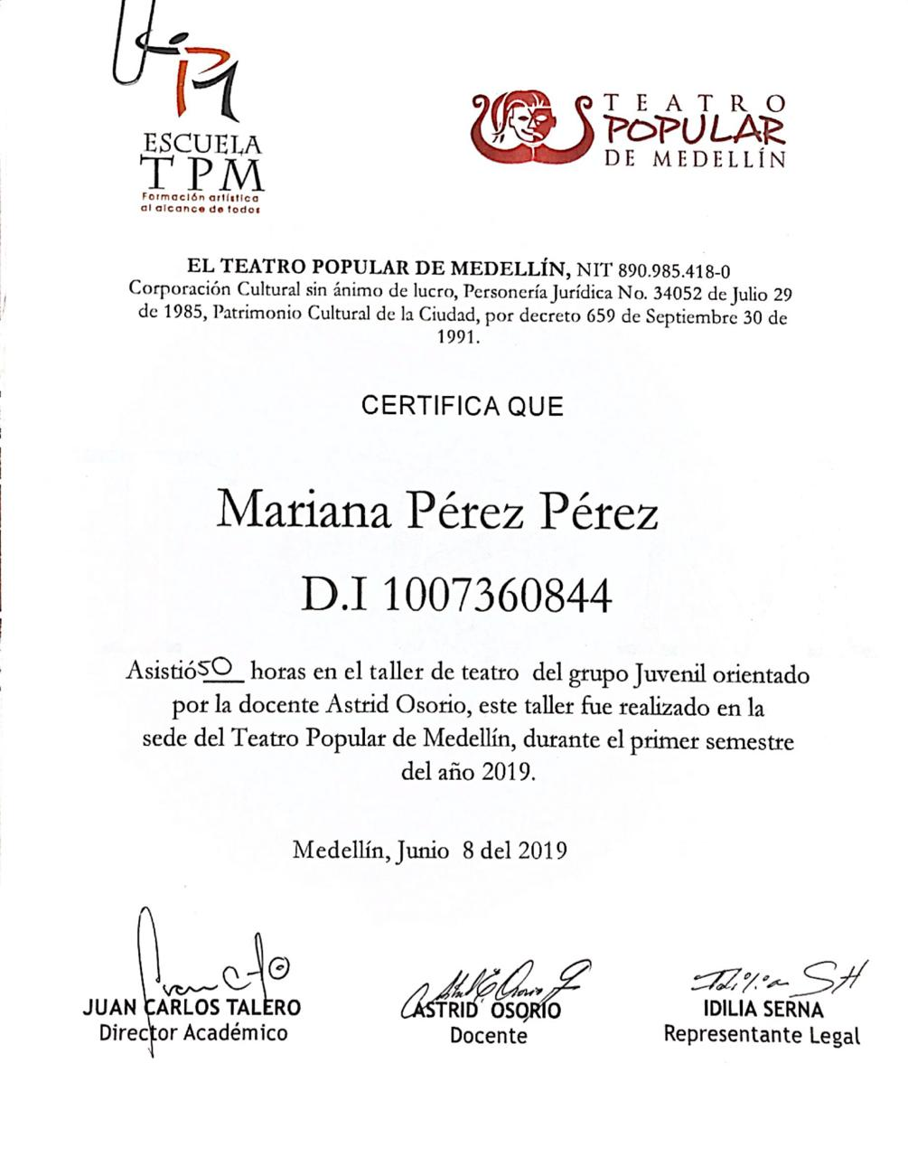

Para los efectos legales, certifico que todas las respuestas e informaciones anotadas por mí, en la presente Hoja de Vida, son veraces (C.S.T. Art 62 Núm. 1o) Régimen Laboral Colombiano

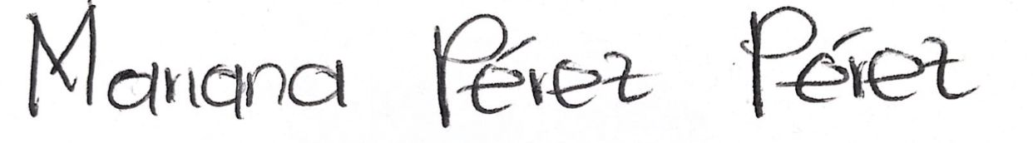

FIRMA
Número de identificación: CC. 1007360844
Lugar de expedición: Nariño-Antioquia
Fecha de expedición: 02/08/2019

